Presseinformation
München, 05.02.2020
Jürgen Kramny, Vorstandsvorsitzender der Agentur für Messwertqualität und Innovation e.V. (a:m+i), anlässlich des 13. a:m+i-Fachsymposiums:
„Wir brauchen neue Prüfstandards – zum Beispiel für Smart-Meter-Gateways und Gleichstromzähler“
Die Elektromobilität und die Digitalisierung im Messwesen nehmen Fahrt auf; bald werden elektronische Zähler auch zur Gas-, Wasser- und Wärmemessung häufiger eingesetzt. „Doch ausgerechnet für die zentrale Komponente, die die Zählerdaten sammeln und übermitteln soll, fehlen verbindliche Prüfverfahren“, sagt Jürgen Kramny, Vorstandsvorsitzender der Agentur für Messwertqualität und Innovation e.V. (a:m+i). „Für Smart-Meter-Gateways haben die staatlich anerkannten Prüfstellen zwar bereits Prüfmethoden entwickelt, aber uns fehlt ein Standard“, erläutert er anlässlich des a:m+i-Fachsymposiums, das am 4. Februar 2020 in Düsseldorf stattfand. Die spartenübergreifend konzipierte Veranstaltung hat nicht nur mehr Besucher angezogen als in den Vorjahren, sie hat auch bewusster die Bereiche Gas, Wasser und Wärme einbezogen.
Die a:m+i als Bindeglied zwischen Prüfstellen, Eichbehörden, Herstellern, Messstellenbetreibern und Politik setzt sich unter anderem dafür ein, geeignete Standards zu entwickeln. Ziel ist, kostenoptimal den Verbraucherschutz sicherzustellen. Bei den Smart-Meter-Gateways heißt das, Datensicherheit zu gewährleisten. „Steht bei Zählern die Messgenauigkeit im Fokus, geht es bei den Smart-Meter-Gateways um die Erfüllung der vom BSI vorgegebenen, strengen Datenschutzanforderungen“, erklärt Kramny. Das bedeute eine neue Dimension in der Prüfstellen-Praxis.
Neuland betrete die Branche auch im Bereich Elektromobilität. „Noch gibt es keinen bundesweiten Prüfstandard für Gleichstromzähler in Schnellladesäulen. Doch es eilt. Die Elektromobilität soll sich exponentiell entwickeln und wird eine flächendeckende Infrastruktur erfordern. Die muss auch an Autobahnen und in Parkhäusern verfügbar sein – an Orten, wo Autofahrer auf schnelles Laden angewiesen sind.“ Neben den Standards geht es aber auch darum, welche Ausstattung staatlich anerkannte Prüfstellen künftig benötigen – und wie sie finanziert werden soll. Je komplexer die Messtechnik, desto aufwendiger die Prüftechnik. Ein Standard würde nicht nur dem Verbraucherschutz dienen, er würde auch dazu beitragen, dass Prüftechnik bezahlbar bleibt.
Kramny: „Geringe Verfügbarkeit, Komplexität und fehlende Standards machen es zur Herausforderung, die Prüfmethoden und -technik neuen Anforderungen anzupassen. Das ist nicht preisgünstig. Daher möchten wir Synergien erkennen und optimal nutzen, indem die Akteure aller Sparten ihre Erkenntnisse untereinander austauschen.“ Das jährlich stattfindende, spartenübergreifende Fachsymposium der a:m+i bietet hierfür die geeignete Plattform.
www.messwertqualitaet.de
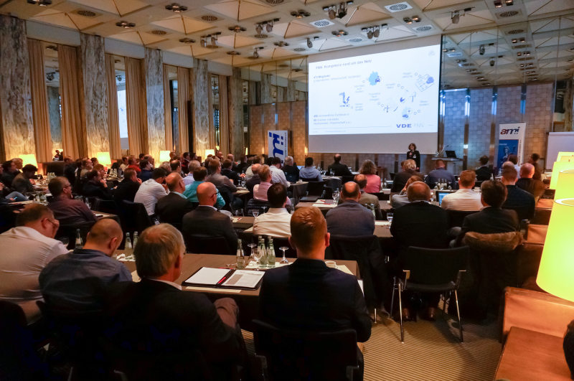
Etwa 120 Personen haben am a:m+i-Fachsymposium am 4. Februar 2020 teilgenommen und sich spartenübergreifend über neue Herausforderungen in der Mess- und Prüftechnik ausgetauscht. (Bild: a:m+i)

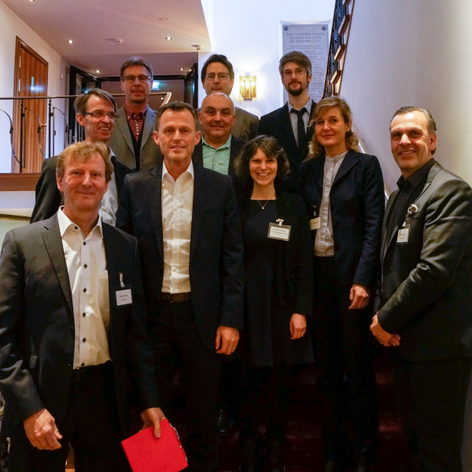
Die Vorstandsmitglieder der a:m+i und Referenten des diesjährigen Symposiums schufen ein breit gefächertes Programm (Bild: a:m+i)

Jürgen Kramny, Vorstandsvorsitzender der a:m+i (Bild: EnBW)

Die Bilder finden Sie unter diesem Link in unserer Mediendatenbank.
Weitere Informationen / Presse- und Öffentlichkeitsarbeit:

Agentur für Messwertqualität und Innovation e.V.
Robert Bergmann (Geschäftsführer)
Nymphenburger Str. 20 b
80335 München
Tel.: +49 (0)89 9041020-0
gf@messwertqualitaet.de
www.messwertqualitaet.de
Press’n’Relations II GmbH
Ralf Dunker
Gräfstraße 66
81241 München
Tel.: +49 (0)89 5404722-11
du@press-n-relations.de
www.press-n-relations.com

